
2015年浙江省杭州二中高三年级仿真考
数学（文科）试题卷

本试题卷分选择题和非选择题两部分．全卷共4页, 选择题部分1至2页, 非选择题部分3至4页．满分150分, 考试时间120分钟．
请考生按规定用笔将所有试题的答案涂、写在答题纸上．

参考公式：
柱体的体积公式V=Sh 其中S表示柱体的底面积，h表示柱体的高
锥体的体积公式 V=Sh 其中S表示锥体的底面积，h表示锥体的高
台体的体积公式 其中S₁,S₂分别表示台体的上,下底面积
球的表面积公式S=4πR² 其中R表示球的半径，h表示台体的高
球的体积公式V=πR³ 其中R表示球的半径
第I卷（共40分）
一、选择题：本大题共8小题，每小题5分，共40分．在每小题给出的四个选项中，只有一项是符合题目要求的．
1．已知定义域为R的函数不是奇函数，则下列命题一定为真命题的是（ ）
A． B．
C． D．
2．在各项均为正数的等比数列中，若，则等于（ ）
A．5 B．6 C．7 D．8
3．设，则“”是“”的（ ）
A．充分不必要条件 B．必要不充分条件 C．充要条件 D．既不充分也不必要条件
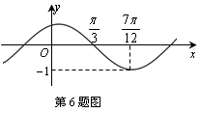
4．函数（其中）的图象如图所示，为了得到的图象，则只要将的图象（ ）
第4题图
A．向右平移个单位长度 B．向右平移个单位长度
C．向左平移个单位长度 D．向左平移个单位长度
5．已知实数满足不等式组，若目标函数仅在点处取得最小值，则实数k的取值范围是 ( )
A． B． C． D．
6．已知函数与的图象上存在关于x轴对称的点，则实数a的取值范围是
A． B． C． D．
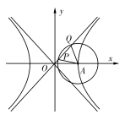
7．如图，已知双曲线的右顶点为A，O为坐标原点，以A为圆心的圆与双曲线C的某渐近线交于两点P，Q．若∠PAQ= 60°且，则双曲线C的离心率为（ ）
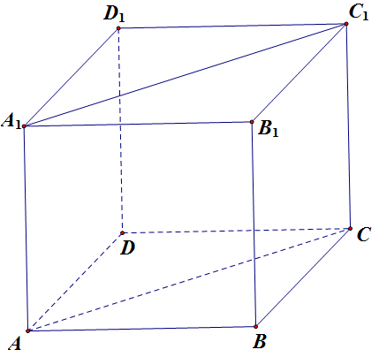
A． B． C． D．
8．如图，在正方体ABCD-A₁B₁C₁D₁中，过DD₁的中点作直线，使得与BD₁所成角为40°，且与平面A₁ACC₁所成角为50°，则的条数为
A.1 B.2 C.3 D.无数

第II卷（共110分）
二、填空题：本大题共7小题，第9至12题每小题6分，第13至15题每题4分，共36分．
9．设全集为R，集合集合则 ； ； .
10．设直线 ，,，若 ，则 ；若与线段AB相交，则的取值范围为 .
11．在如图所示的空间直角坐标系O—xyz中，一个四面体的顶点坐标分别是(2，0，0)，(0，2，0)，(0，0，2)，(2，2，2)．给出编号为①，②，③，④的四个图，则该四面体的正视图、侧视图和俯视图分别为（填写编号） ，此四面体的体积为 .

12．已知,,，且，则________,_______.
13．已知点在抛物线的准线上，点M，N在抛物线C上，且位于x轴的两侧，O是坐标原点，若，则点A到动直线MN的最大距离为 .
14．在直径AB＝2的圆上有长度为1的动弦CD，则的最大值是 .
15．对于函数和，设，，若存在，使得，则称与互为“零点相邻函数”．若函数与互为“零点相邻函数”，则实数的取值范围是 .

三、解答题：本大题共5小题，第16至19题每题15分，第20题14分，共74分．解答应写出文字说明，证明过程或演算步骤．
16．中，内角的对边分别是，已知成等比数列，且，
（Ⅰ）求的值；
（Ⅱ）设，求的值.

17．设数列满足，设
（1）求证：是等比数列；
（2）设的前n项和为，求的最小值.
18．已知四棱锥中，底面ABCD为的菱形，平面ABCD，点Q在直线PA上.
（Ⅰ）证明：直线QC直线BD；
（Ⅱ）若二面角的大小为，点M为BC的中点，求直线QM与AB所成角的余弦值.

19．已知抛物线C：，P为C上一点且纵坐标为2，Q，R是C上的两个动点，且.
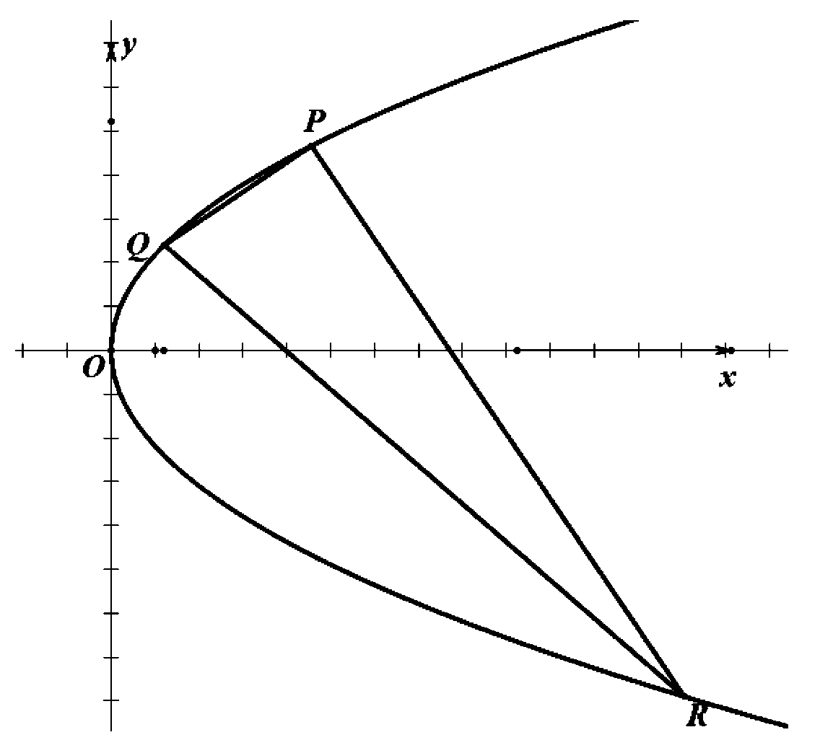
（1）求过点P，且与C恰有一个公共点的直线的方程；
（2）求证：QR过定点.

20．设，，
（Ⅰ）若在上的最大值为4，求a的值；
（Ⅱ）若存在，使得对任意的，都有，求的取值范围.

